практическая РАБОТА № 1
Приготовление и оформление хлебобулочных изделий из дрожжевого теста.
(время выполнения работы 8 часов)
Цель работы: приобретение навыков приготовления и оформления хлебобулочных изделий из дрожжевого опарного теста.
Задание: (готовите только одно изделие, смотрите всё):
1. Приготовить хлебобулочные изделия
- кулебяка с фаршем из свежей капусты;
- булочки
- пирожки сдобные с фаршем из кураги
2. Провести бракераж готовых хлебобулочных изделий.
3. Составить отчёт.
https://www.youtube.com/watch?v=yZ1qTSk42zI Способы формирования булочек из дрожжевого теста

Материально-техническое оснащение
Оборудование: ПЭСМ-3, весоизмерительное оборудование, свч, электрическая плита, жарочные шкафы с кондитерскими листами и противнями, холодильные шкафы, взбивальная машина, миксер, блендер, чайник электрический, производственные столы.
Инвентарь, инструменты, посуда: ножи поварской тройки, щумовки, лопатки, емкости для хранения сухих продуктов, сотейники, сита, дуршлаки, выемки для теста, формы металлические, формы силиконовые, коврики силиконовые, молды, кисти для смазки изделий, мешки кондитерские с насадками, скалки, венчики для взбивания, бумага пергаментная, столовая посуда и приборы для подачи и бракеража готовых изделий.
Сырье: мука пшеничная в/с, дрожжи сухие ,молоко цельное, сахар –песок, ванилин, соль поваренная, мука в/с, масло сливочное, маргарин сливочный, яйцо куриное, корица молотая, кардамон молотый, изюм б/к, цукаты, ядра орехов.

Последовательность выполнения работы:
1. Подбор и оценка качества сырья, необходимого для приготовления хлебобулочных изделий.
2. Организовать рабочее место (подобрать инвентарь, инструменты, оборудование).
3. Подготовить продукты:
- муку просеять;
- воду(молоко) подогреть до 30º-40º С;
- развести дрожжи в теплой воде, процедить;
- яйца промыть;
- сахарный песок, соль растворить в воде, процедить .
- репчатый лук очистить, нарезать мелким кубиком и пассеровать до золотистого цвета;
- произвести первичную обработку зелени и мелко нарезать.
- произвести первичную обработку капусты, нашинковать
- перебрать курагу и замочить в теплой воде;
- перебрать и промыть изюм;
- подготовить орехи

4. Приготовить дрожжевое тесто ( безопарным способом):
Рецепт дрожжевого теста:
1 пачка сухих дрожжей Саф – момент (11 г)
500 г теплого молока или воды
1, 5 чайные ложки соли
2 – 2, 5 стол ложки сахара – песка
2 яйца (можно не добавлять)
60 г масла растительного
800 – 900 г муки (муку засыпайте не всю сразу)

Операция №1. Подготовка дрожжей. Дрожжи развести в теплой воде.
Операция №2. Подготовка жидкой основы. Подготовленные дрожжи ввести в подогретую жидкость (29-30градусов), добавить соль, сахар, меланж, перемешать.
Операция № 3. Замес теста. Добавить муку, вымешать тесто 12-15 минут(чтобы тесто отставало от стенок посуды).
Операция №4. Брожение теста. Тесто поставить для брожения в теплое место на 1,5-2 часа. Через 40 минут сделать обминку.

5. Приготовить дрожжевое тесто (опарным способом) :
Операция № 1. Приготовление опары. В котел налить 60% жидкости (температура 29-30градусов), добавить 100% дрожжей, 60 % муки, перемешать до консистенции густой сметаны.
Операция № 2.Брожение опары. Поверхность опары посыпать мукой, закрыть крышкой и поставить в теплое место на 2-3 часа.
Операция №3.Замес теста. К выбродившей опаре добавить оставшуюся жидкость, с растворенными в ней солью, сахаром, меланжем и ароматическими веществами, муку.
Операция № 4.Брожение теста. Тесто поставить для брожения в теплое место на 1,5-2 часа. Через 40 минут сделать обминку.
Операция № 5.Контроль готовности теста .Определить готовность теста по внешним признакам( запах теста кислый, при нажатии рукой на поверхность теста углубление медленно восстанавливается).

6. Приготовить кулебяку с фаршем из свежей капусты
готовим фарш из свежей капусты:
- Свежую капусту, очищенную от загрязненных листьев, шинкуют на машине или вручную и тушат на противнях с растопленным маргарином при температуре 180-200*С.
- Укладывают капусту слоем 3-4 см, периодически помешивая, не допуская изменения цве- га и полного размягчения.
- После охлаждения капусту солят и перемешивают с мелко рубленными крутыми яйцами, перцем и зеленью петрушки.
готовим дрожжевое опарное тесто.
- Дрожжевое опарное тесто взвешивают по 600 г;
- подкатывают в виде небольшого жгута;
- расстаивают 8....10 мин и раскатывают в пласт толщиной 1 см, шириной 18-20 см, длиной по размеру кондитерского листа;
- Посередине полосы теста (по всей длине) равномерно распределяют фарш (по 530 г) и защипывают края. Кулебяку перекладывают на смазанный жиром лист и выравнивают.
- Укладывают кулебяки на расстоянии 8-10 см друг от друга;
- Сформованные кулебяки украшают вырезанными кусочками из того же теста, приклеивая их яйцом. Для получения более рельефного рисунка украшения лучше делать из более крутого теста.
- Кулебяки расстаивают 25....30 мин при температуре 30...35⁰С;
- смазывают яйцом, прокалывают в 3-4 местах для выхода пара во время выпечки.
- Выпекают при 220-240*С.

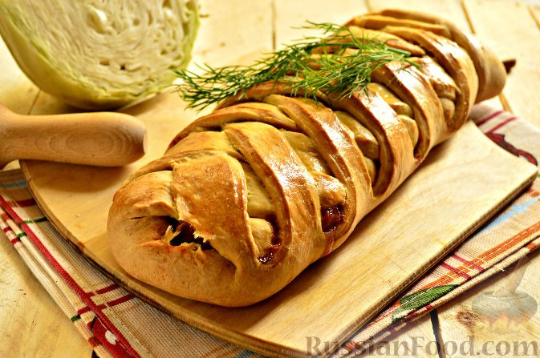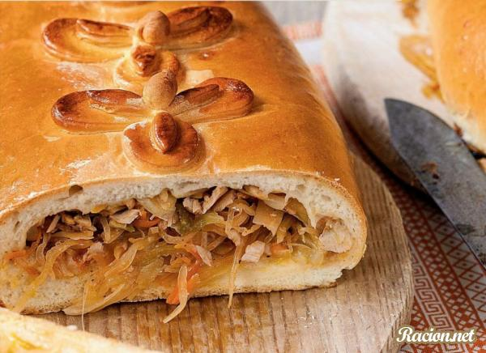

7. Приготовить пирожки печеные с фаршем из свежей капусты.
Операция № 1. Приготовить фарш. Свежую капусту, очищенную от загрязненных листьев, шинкуют на машине или вручную и тушат в кастрюле с растопленным маргарином при температуре 180-200*С, не допуская изменения цвета. При более низкой температуре тушения, капуста приобретает бурый цвет, при более высокой температуре пригорает.
После охлаждения капусту солят и перемешивают с мелко рубленными крутыми яйцами, перцем и зеленью петрушки.
Операция №2. Разделка теста. Готовое дрожжевое безопарное тесто разделать на шарики массой по 58г. Разложить шарики на подготовленный стол для предварительнойрасстойки на расстоянии 4-5 см друг от друга на 15мин.
Операция №3. Формовка изделия. Раскатать шарики на лепешки толщиной 0,5-1см. на середину каждой лепешки уложить фарш. Защипать края, придавая форму «лодочки».
Операция № 4. Уложить швом вниз на подготовленный листна расстоянии 3-4 см друг от друга. Произвести окончательную расстойку – 20-30мин.
Операция №3. Отделка изделия. За 5-10мин. до выпечки смазать меланжем.
Операция № 4.Выпечка. Установить температурный режим в пекарском шкафу - 230 -250 градусов и выпекать 10-12 минут до золотистого цвета.

8. Приготовить булочки
9. Бракераж и органолептическая оценка качества(оценку ставите сами со слов тех, кто попробовал)

Внешн  ий вид | цвет | вкус, запах | Консистен  ция | Оценка за приготовление | замечания

10. Уборка рабочего места
11. Оформить отчет о проделанной работе и принесете в ТТТ, когда придете.

12. Прислать фото с изделием на руках в контакте https://vk.com/id145858946 Расима Исанбердина
Или на эл.почту rasima.korobova@mail.ru

